  - ГОСУДАРСТВЕННОЕ БЮДЖЕТНОЕ ОБРАЗОВАТЕЛЬНОЕ УЧРЕЖДЕНИЕ ПРОГИМНАЗИЯ «ЭРУДИТ».

  - Конспект физкультурного зимнего праздника для старшего дошкольного возраста «Зимушка Хрустальная»
  - 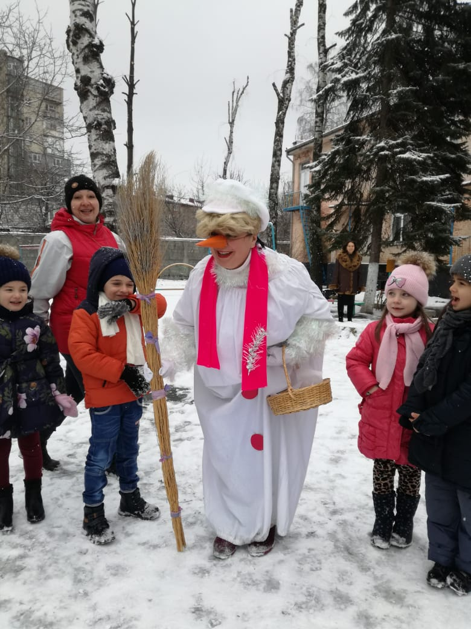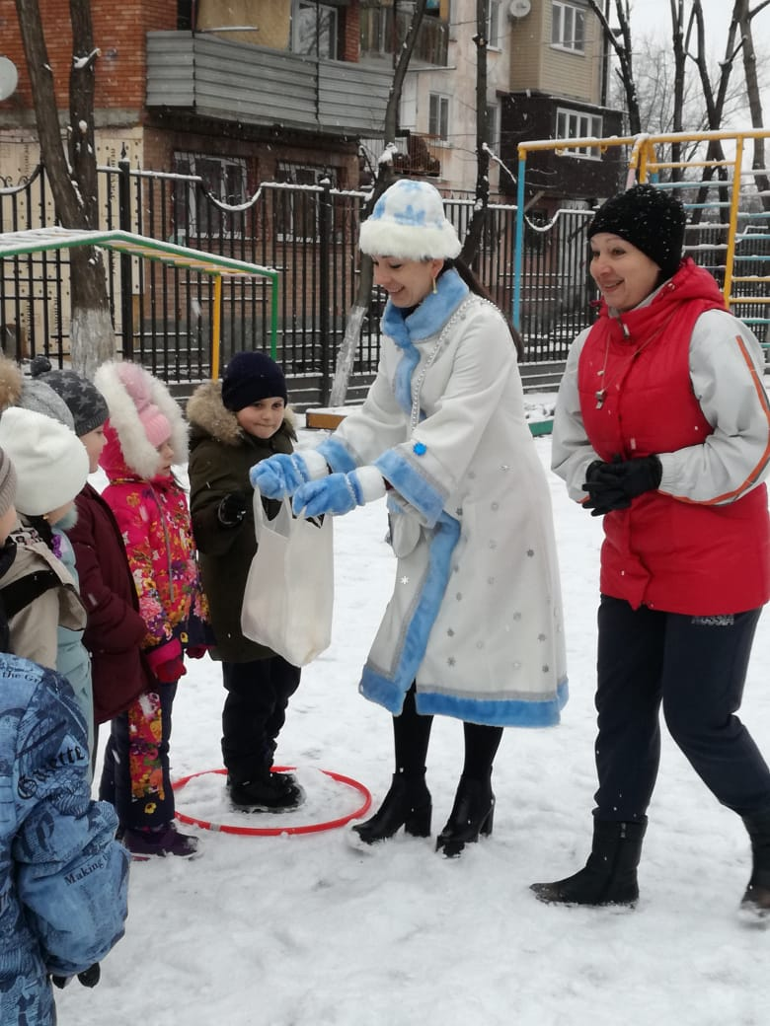

  - Составила:
  - воспитатель
  - Кадзаева З.Д.

г. Владикавказ2019г.

Тема: Физкультурный зимний праздник«Зимушка Хрустальная».
Цель:
1.Развлечь детей. Учить преодолевать спортивные препятствия ,добиваться цели -победы в спортивном празднике, прилагая для этого максимум усилий.
2.Развивать физические качества –ловкость ,силу, быстроту, реакцию и выносливость.
3.Воспитывать командные чувства .Желание во что бы то стало – победить и прийти к победе первым. Помочь определить для себя разнообразие зимних аттракционов и побед.

Интеграция областей :
физическое развитие ─ понимание детьми того ,что закаливание ни только очень полезно для здоровья, но может быть интересным и занимательным;
социально-коммуникативное ─ беседы о том , как правильно и безопасно для здоровья и полезно играть и заниматься зимними видами спорта на воздухе ;

Оборудование:
Эмблемы команд , вымпелы команд , 2 клюшки , 2 шайбы , 2 ведра , 2 подноса , 2 « шапочки деда Мороза» , обручи (по числу детей) , снежки (много).

Ход праздника:
1 часть:
1.Вход команд «Снежинки» и «Льдинки» на спортивную площадку.
В середину площадки выходит капитан команды «Льдинки» и загадывает загадку команде противников :
Мы живём под самой крышей ,
Мы могли бы жить и выше ,
Даже страшно глянуть вниз.
Если б крыши там нашлись!
(Сосульки , льдинки)

Приветствие команды «Льдинка»:
─ Наш холодный Физ. КультПривет!

2.Выходит капитан команды «Снежинки» и загадывает свою загадку команде соперника
Что за звёздочки резные
на пальто и на платке ?
Все сквозные ,вырезные ,
А возьмёшь – вода в руке!
(Снежинки)
Приветствие команды «Снежинки»
─ Наш белоснежный Физ. культ ,Привет!
3.Капитаны команд обмениваются вымпелами и пожимают друг другу руки.
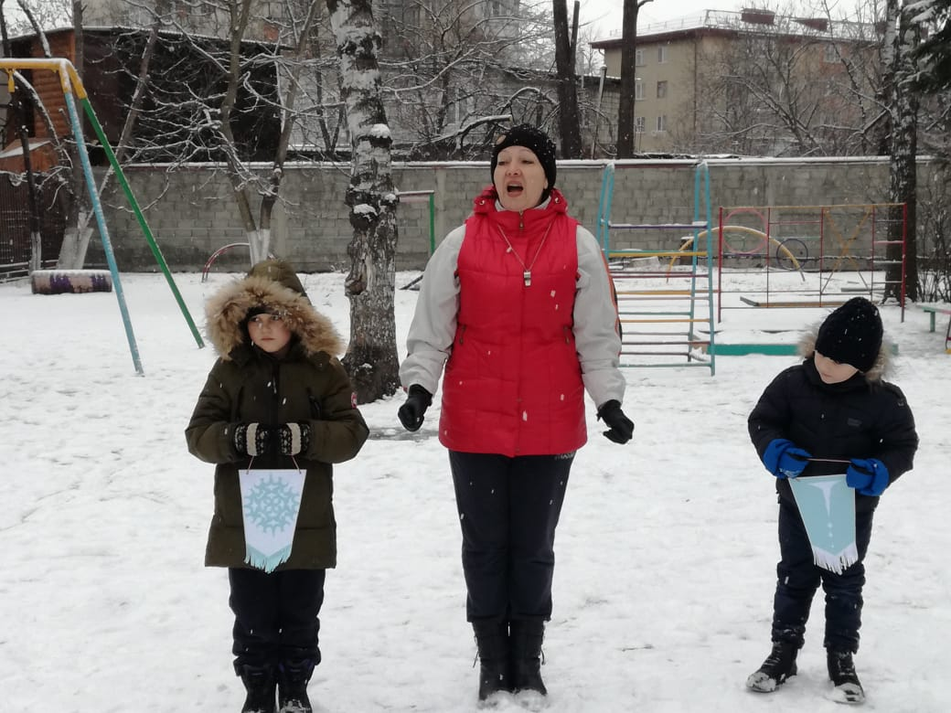
4.Ведущая :
─ Две команды вышли дружно
Чтобы праздник наш начать
Свою ловкость показать,
В нём участие принять.
И поэтому всем нужно
Каждый должен свою силу ,
Быть здоровым и весёлым
И конечно не скучать!
─ Сегодня мы с вами, ребята, отправимся в весёлую и увлекательную страну –зимнюю «Спортландию».
Ведущая:─ Команды обязуются играть…..
Дети:─Честно!
Ведущая:─Играть…..
Дети:─По правилам!

Ведущая представляет членов жюри.
Ведущая:
─Кто - то к нам спешит на праздник!
Под музыку на спортплощадку выходит Зимушка Хрустальная:

Зимушка: ─ Я давно уже пришла .
Очень ждала приглашенья .
И поэтому с собой вьюгу, ветер принесла ,снежно-белое печенье!
(показывает детям пакет со снегом и предлагает его им).
Дети отказываются от угощения.
Зима недоумевает , почему дети отказались?
Дети объясняют, что снег холодный, можно простудиться , снег есть нельзя.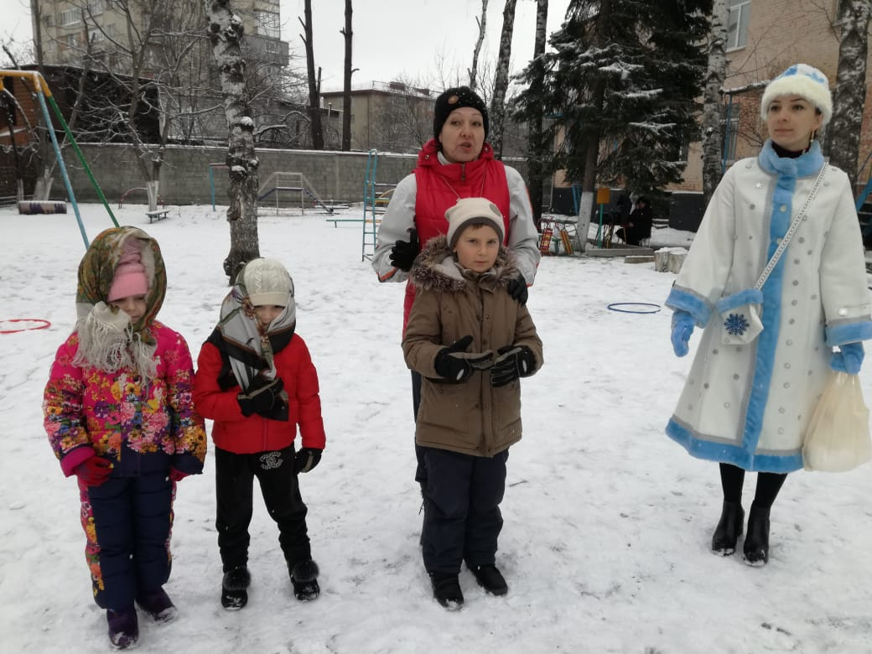
Зимушка:─ Чтобы не болеть, нужно закаляться. Мои друзья вамрасскажут, как правильно то делать !

Крепыш:
─ Говорил я им : «Зимой ,
Закаляйтесь вы со мной,
Утром бег и душ бодрящий ,»
Как для взрослых – настоящий!
На ночь окна открывать ,
Свежим воздухом дышать.
Ноги мыть водой холодной
И тогда микроб голодный
Вас вовек не одолеет.
Не послушались –болеют!
Куталки(2 ребёнка):

─Поздно поняли мы ,братцы,
Как полезно закаляться .
кончим кашлять и чихать ,
Станем душ мы принимать
Из водицы ледяной !

Крепыш:
─Погодите ! Ой-ой-ой!
Крепким стать нельзя мгновенно,
Закаляйтесь постепенно!
Зимушка:─Ну что , поняли ,как полезно и важно закаляться? А снег можете и не есть, я не обижусь!
Ведущая :
─Все к соревнованиям готовы?
Дети:
─Готовы!
Ведущая :
─Только все ли вы здоровы!
Дети:
─Здоровы!
На площадку выходит под музыку доктор Айболит (идёт быстро , бодро)
Ведущая :
─Доктор , всех вы осмотрите,
Ловких , бодрых отберите!
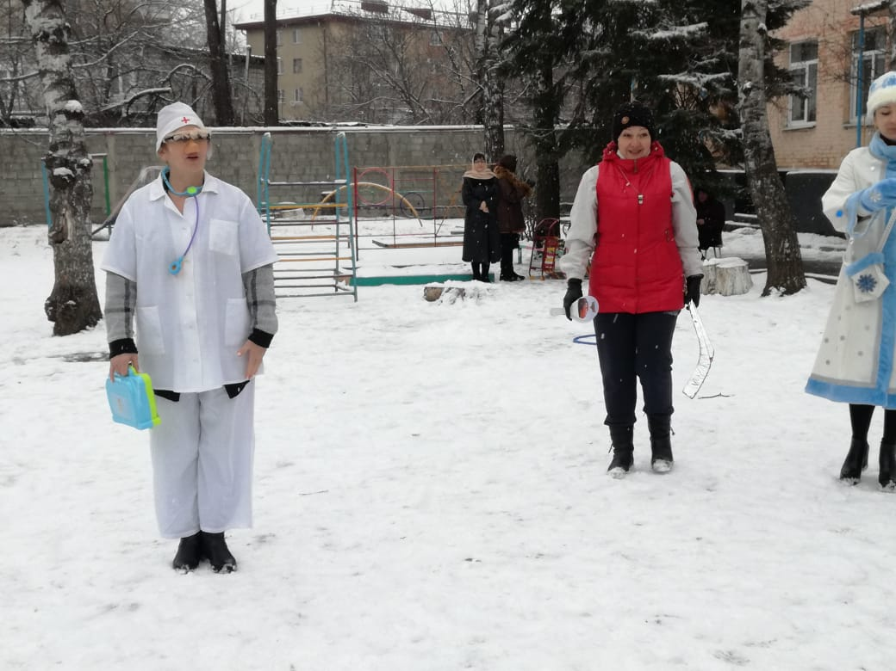
Айболит:─Попрошу я всех стоять ,
И команды выполнять !
Все дышите !Не дышите!
Выдохните!А теперь вдохните!
Наклонитесь !Улыбнитесь!
Подтянитесь!Разогнитесь!
(дети выполняют все команды доктора Айболита)
Айболит:
─Все здоровы , к соревнованиям готовы!
Зимушка:
─А сейчас я вам , ребятки
Загадать хочу загадку:
«Есть , ребята ,у меня два серебряных коня
Езжу сразу на обоих ,что за кони у меня?»
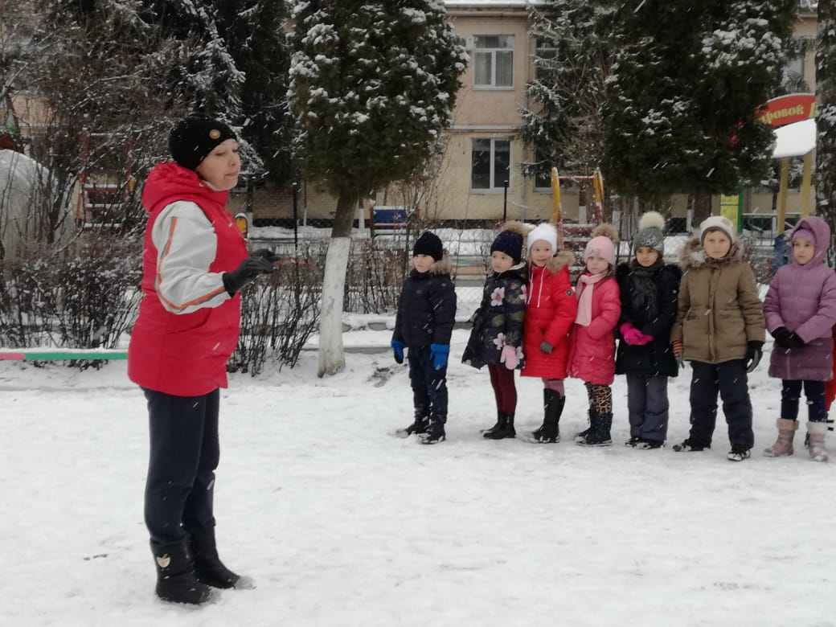
Дети отгадывают загадку .Плавный переход к аттракционам.
2часть:
Аттракционы:
1.«Забей шайбу» (оценивается меткость и попадание в ворота).
2.«Тоннель» (аттракцион с обручами).
3.Конкурс пословиц и поговорок о дружбе.
4.«Пылесос» (с мячами и вёдрами).
5.«Перенеси снежок» (оценивается сохранность снежка целым)
6.П.и. «Два Мороза»(1-2 раза).
7.«Фигурная езда на санях» (оценивается безопасность и быстрота езды).
8.«Сбей Снеговика снежком» или «Попади в Снеговика».
9.Танец –песня «Снеговик».
Входит снеговик и преподносит детям угощение -с детьми .
─Я весёлый Снеговик!
Я весёлый почтовик !
Шёл я в стужу и мороз !
Поздравленья вам принёс!
Ой , какие вы нарядные
Все румяные , да ладные
С горок ледяных катаетесь?
Знать , Мороза не пугаетесь?
Санки любите , коньки?
А ещё игру в снежки ?
Снеговик:
─Здравствуйте, вы меня узнали ?

Я так рад встрече с вами ,так приятно было наблюдать за вами , за тем , какие вы все быстрые , ловкие и очень смелые ! Пришёл я к вам не с пустыми руками преподносит детям угощение − чай с печеньем.
Жюри подводит итоги и , награждает победителей и отмечает побеждённых.

Ведущая :
─Пусть мороз трещит,
Мороз в поле кружит,
Мы здоровы и крепки ,
Не боимся стужи!
Дети угощаются горячим чаем с печеньем .
Конец.

